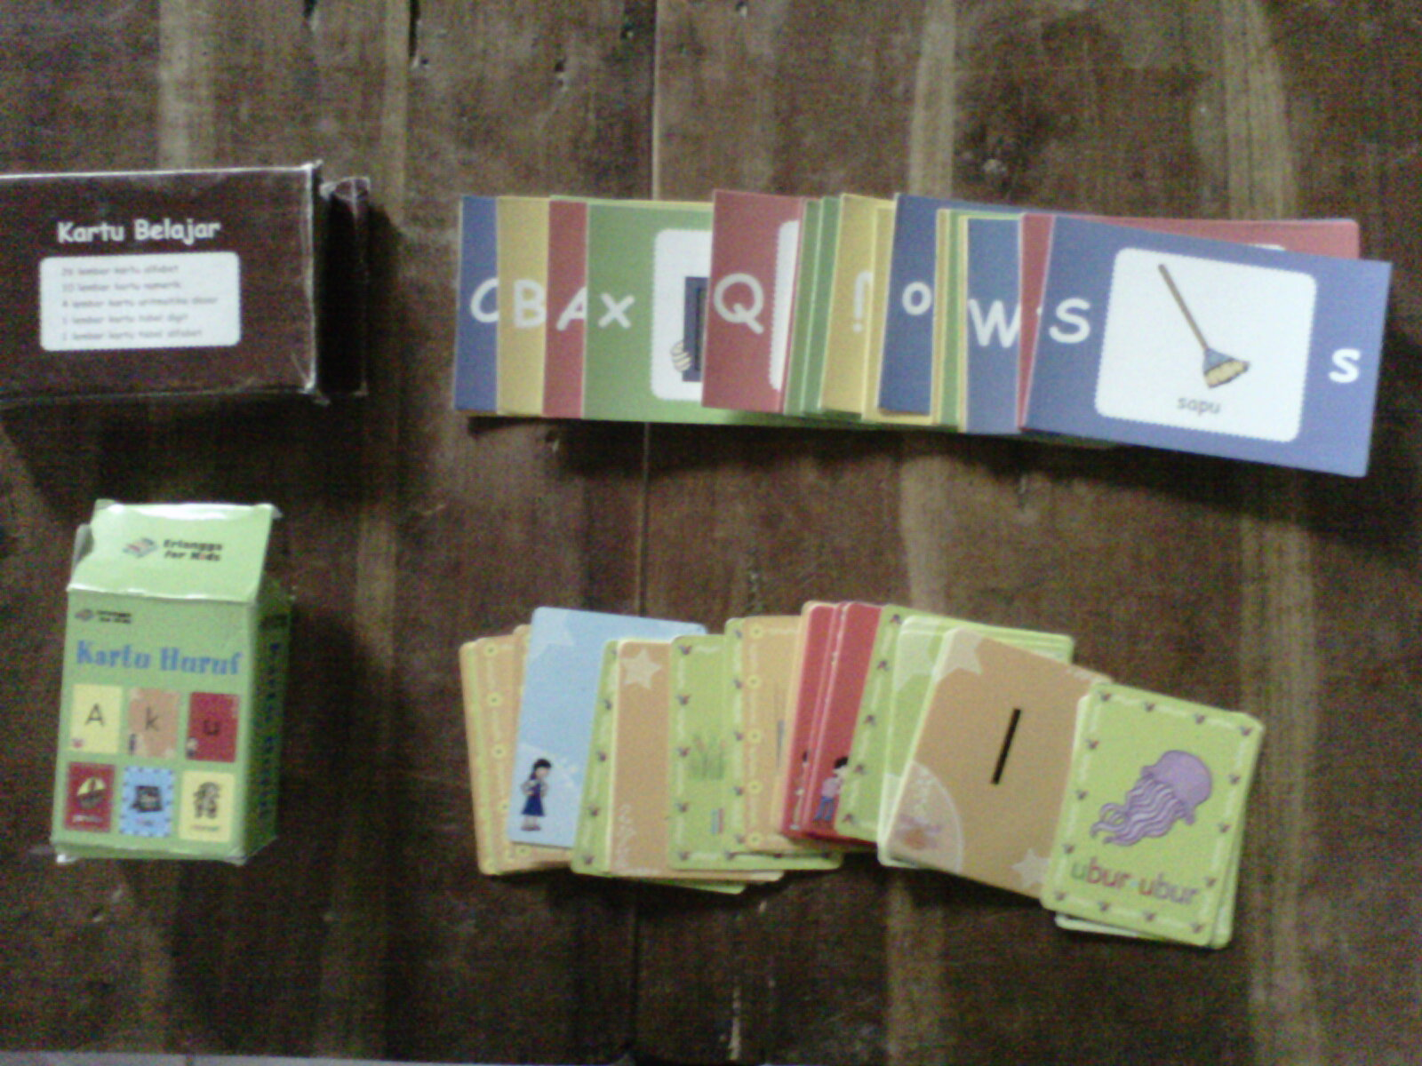
GAMBAR 1: ALAT / BAHAH YANG DIGUNAKAN DALAM PERMAINAN KARTU KATA
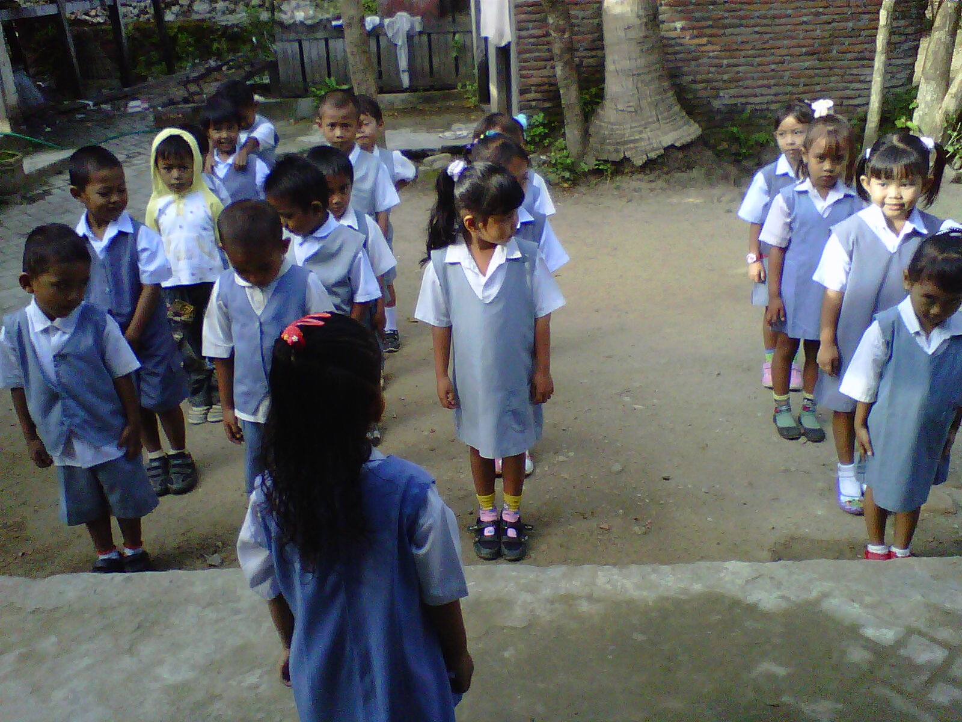
GAMBAR 2 : ANAK BERBARIS DILUAR KELAS
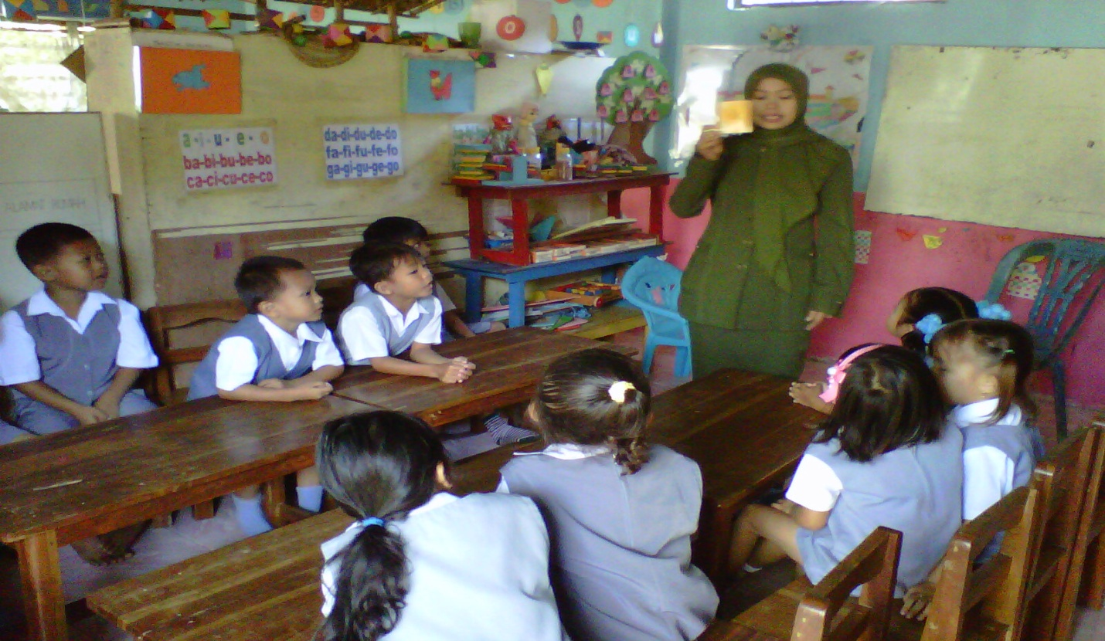
GAMAR 3 : GURU MEMPERKENALKAN SUARA HURUF AWAL DARI NAMA BENDA
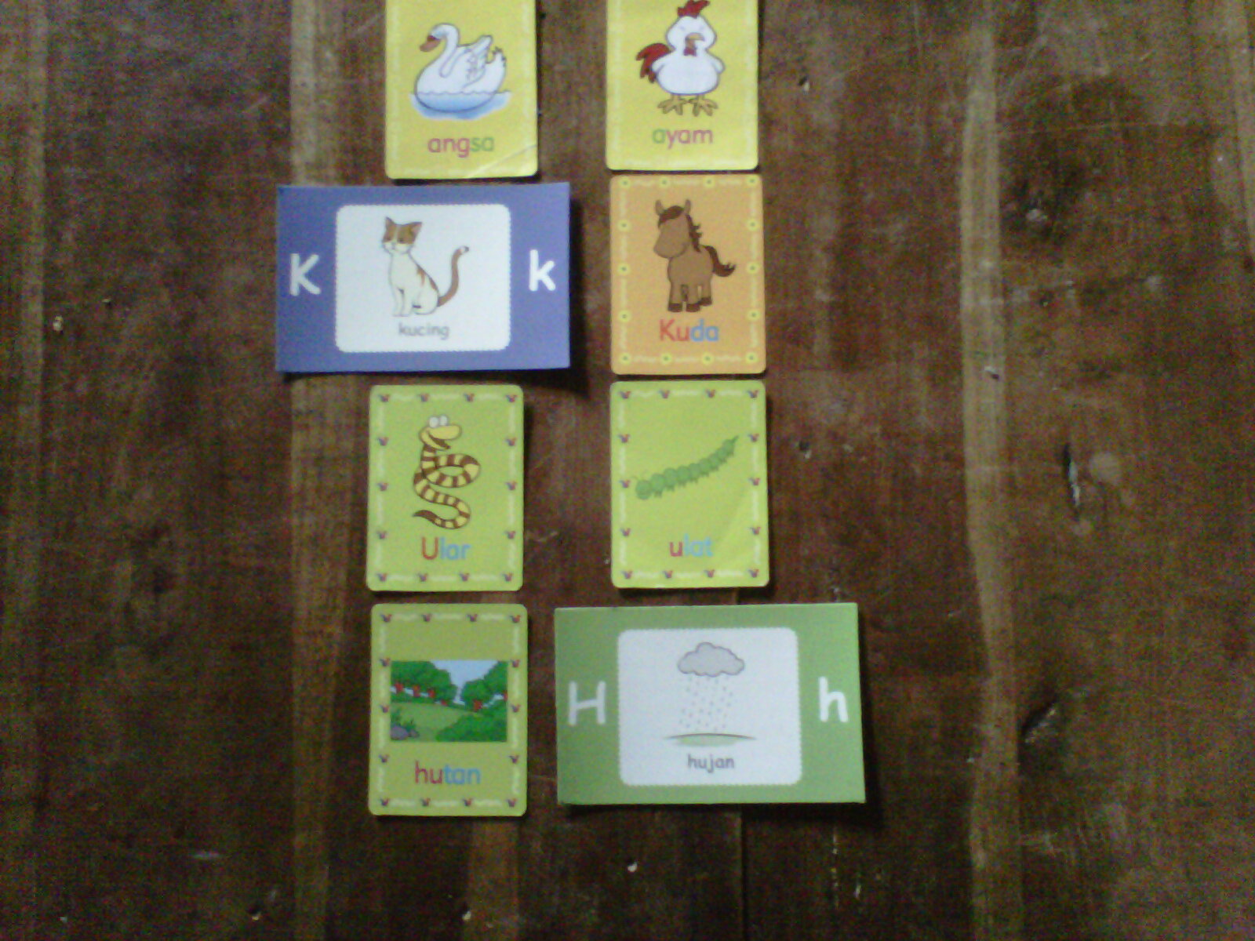
GAMBAR 4 : KELOMPOK GAMBAR YANG BUNYI HURUF AWALNYA SAMA
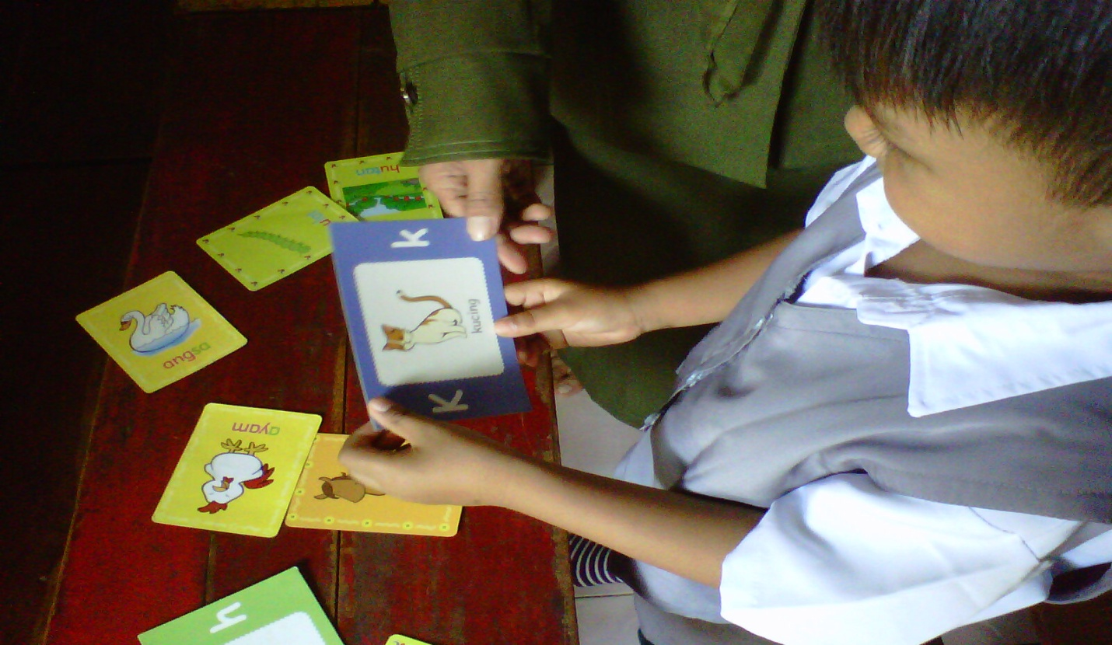
GAMBAR 5 : ANAK MENGELOMPOKKAN GAMBAR YANG HURUF AWALNYA SAMA
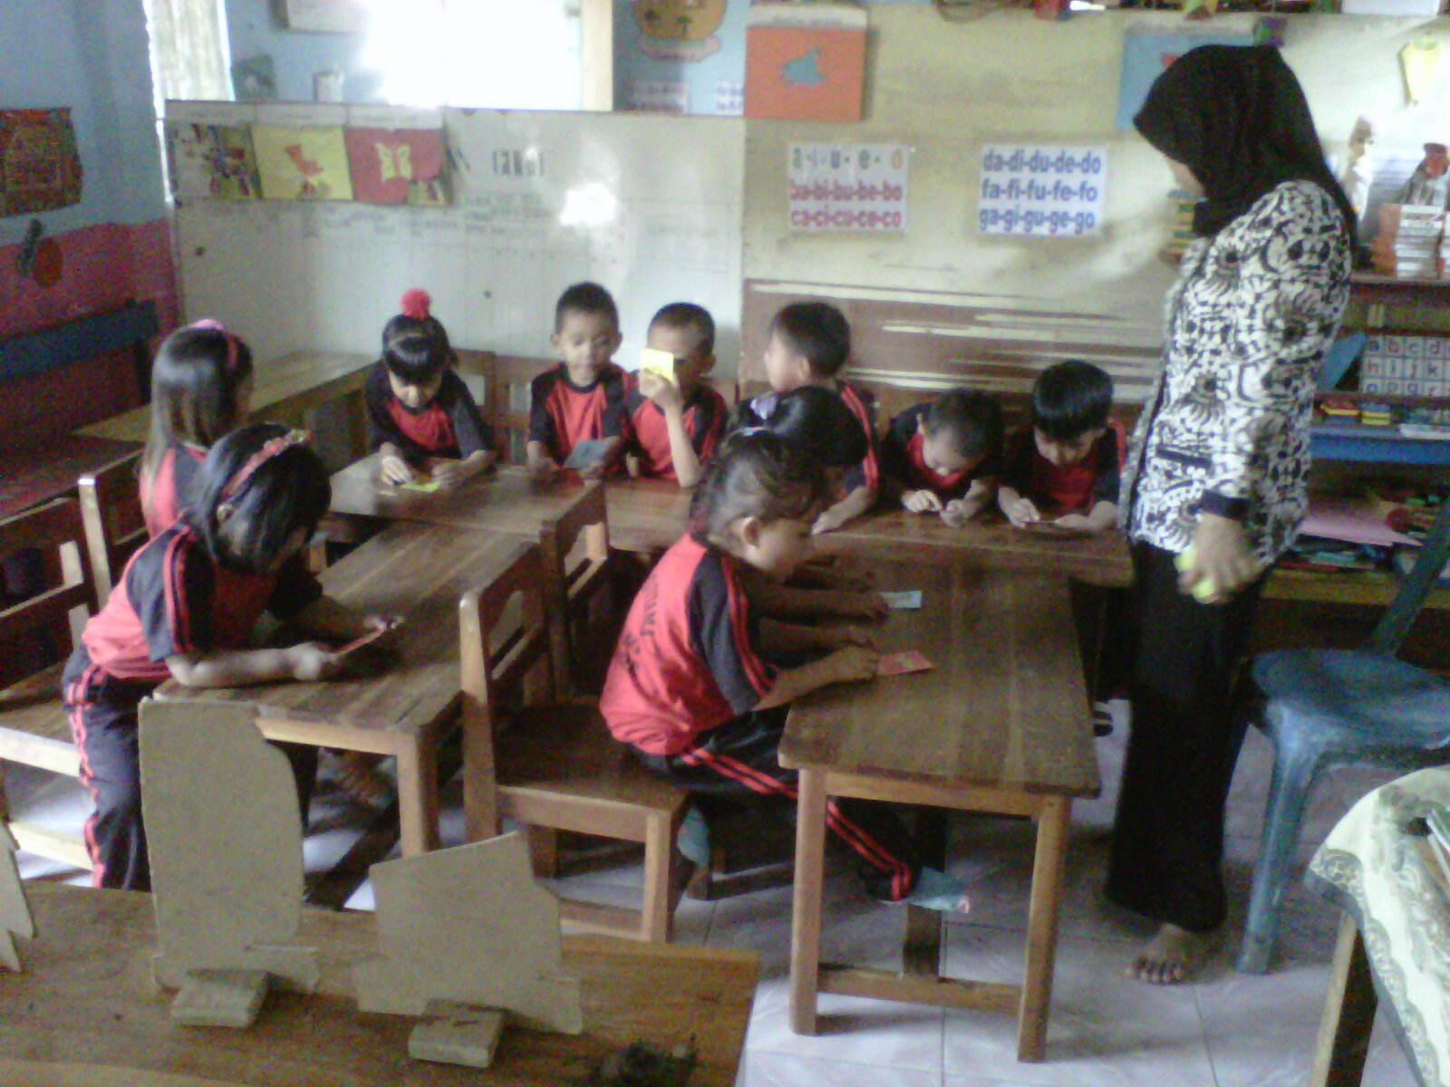
GAMBAR 6 : ANAK MEMAHAMI HUBUNGAN ANTARA BUNYI DAN BENTUK HURUF
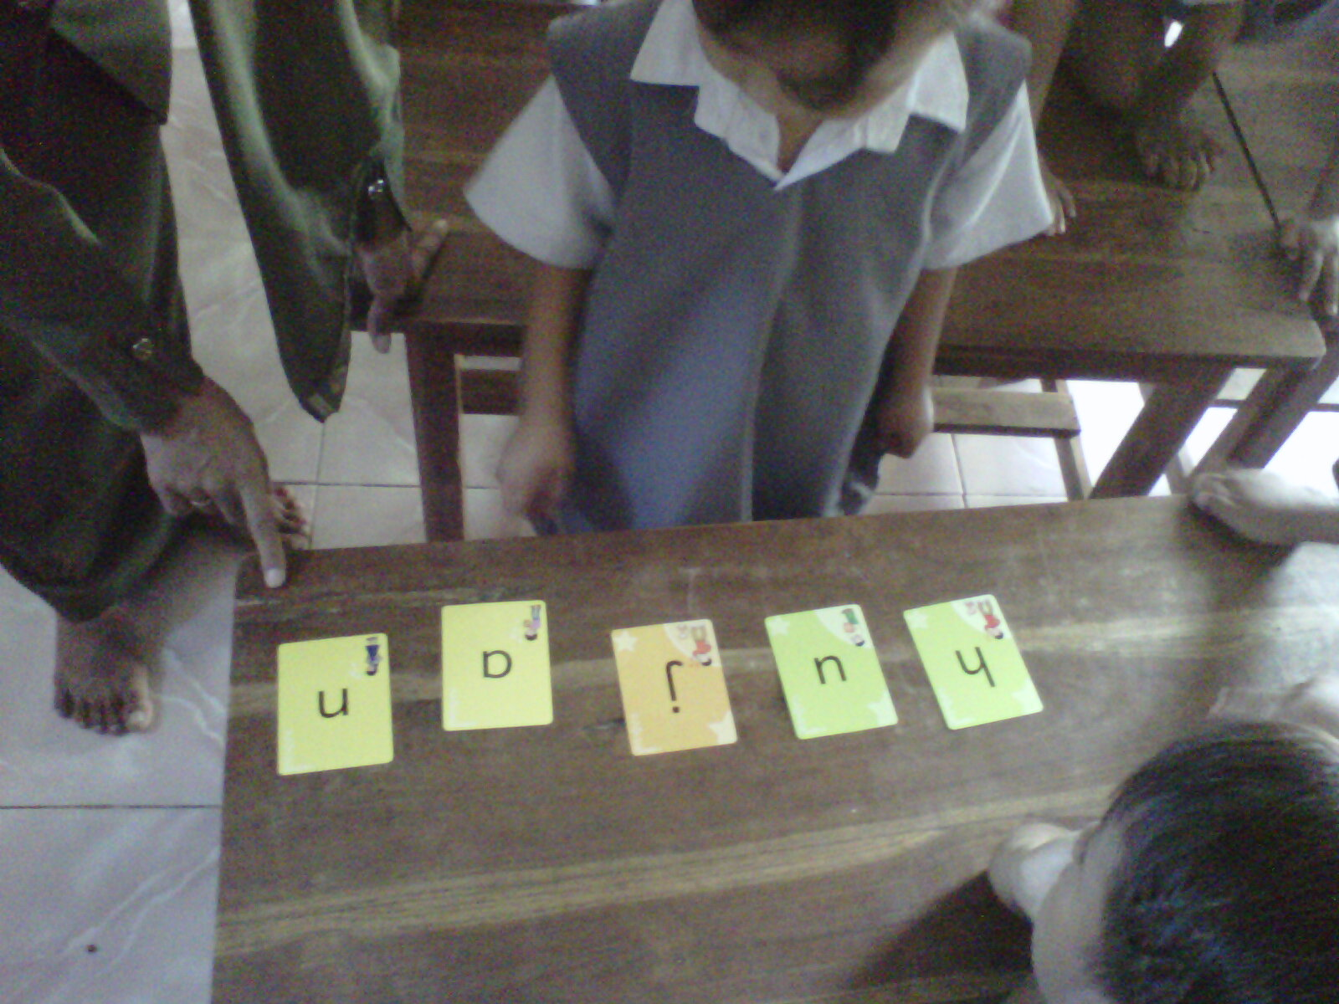
GAMBAR 7 : ANAK MENYEBUTKAN SIMBOL-SIMBOL HURUF VOKAL DAN KONSONAN
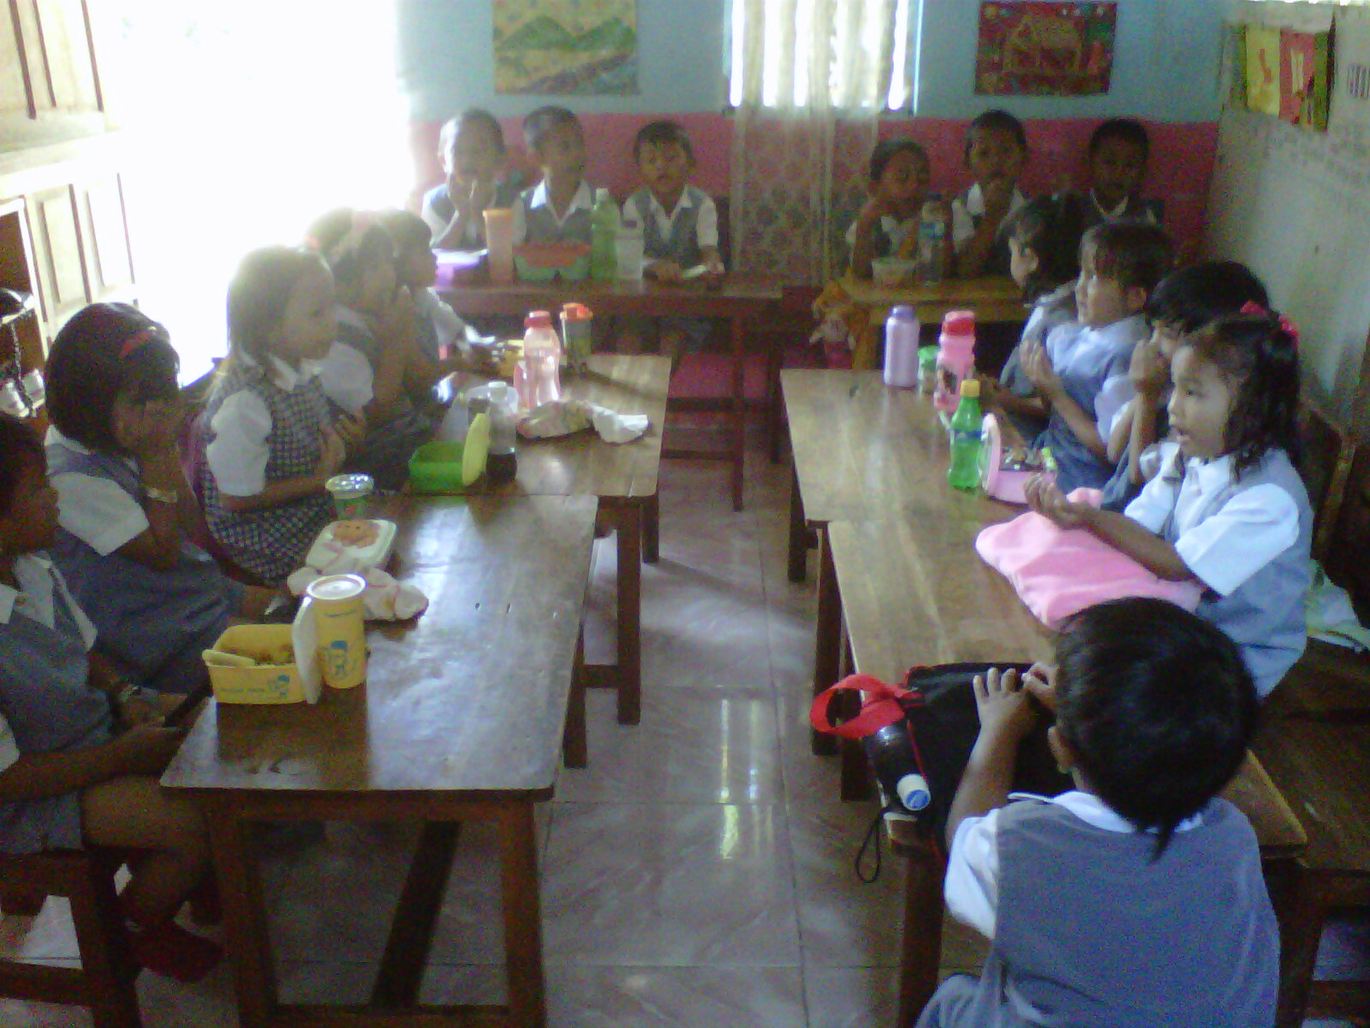
GAMBAR 8 : ANAK-ANAK MAKAN

